Resolución del Pleno del Instituto de Transparencia, Acceso a la Información Pública y Protección de Datos Personales del Estado de México y Municipios, con domicilio en Metepec, Estado de México; de **seis (06) de noviembre de dos mil veinticuatro.**

**VISTO** el expediente electrónico formado con motivo del recurso de revisión **05228/INFOEM/IP/RR/2024,** promovido por **XXX XXX** y a quien en lo sucesivo se identificará como **EL RECURRENTE**, en contra de la respuesta del **Instituto Municipal de Cultura Física y Deporte de Metepec,** en lo sucesivo el **SUJETO OBLIGADO**, por lo que se procede a dictar la presente resolución, con base en los siguientes:

**ANTECEDENTES**

**SOLICITUD**

1. El **seis de agosto de dos mil veinticuatro**, **EL RECURRENTE,** ante el **SUJETO OBLIGADO** vía Sistema de Acceso a la Información Mexiquense (**SAIMEX)**, presentó la solicitud de información registrada con el número  **00009/IMCUFIDEMETEPEC/IP/2024,** mediante la cual solicitó lo siguiente:

*“Convenio, contrato o instrumento Jurídico celebrado con el equipo artesanos Fc, para hacer uso de las Instalaciones de la Unidad Deportiva Martin Alarcon Hisojo, así como el permiso otorgado para cobrar por la asistencia a los partidos a diicha Unidad Pública por el equipo, en su caso los ingresos obtenidos del año 2022 a la fecha referentes a la contraprestación en su caso que dicho equipo realiza por el uso.” (Sic)*

1. Modalidad de entrega: **Vía SAIMEX.**

**RESPUESTA**

1. El **veintisiete de agosto de dos mil veinticuatro,** el **SUJETO OBLIGADO** dio **RESPUESTA** a la solicitud, por medio de los archivos
2. [***contestación 0009 convenio.pdf***](https://saimex.org.mx/saimex/solicitud/downloadAttach/2202484.page)

Se desprende el oficio de veintitrés de agosto de dos mil veinticuatro, firmado por el Coordinador General, quien informo al Titular de la Unidad de Planeación y Transparencia del IMCUFIDEM que la información solicitada puede ser visualizada en el siguiente hipervínculo:

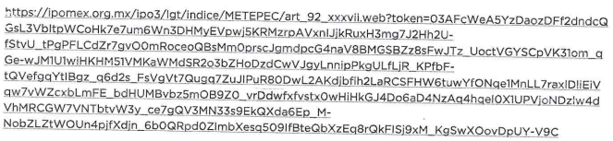

1. [***contestación 0009 ingresos.pdf***](https://saimex.org.mx/saimex/solicitud/downloadAttach/2202487.page)

Oficio de veintiséis de agosto, por medio del cual la Jefa del Departamento de Administración, informó que una vez realizada la búsqueda en su Departamento, no se encontraron registros de ingresos durante el año 2022 por la contraprestación por el uso de espacios públicos por parte del equipo de Artesanos FC., la búsqueda se realizó en las gavetas y archivos digitales de ese Departamento.

**INCONFORMIDAD**

1. Inconforme con lo anterior, el **veintinueve de agosto de dos mil veinticuatro**, el **SUJETO OBLIGADO** interpuso recurso de revisión, arguyendo como

* **Acto impugnado*:*** *“En mi solicitud de información pedí dos cosas: 1.-Convenio, contrato o instrumento Jurídico celebrado con el equipo artesanos Fc, para hacer uso de las Instalaciones de la Unidad Deportiva Martin Alarcon Hisojo. 2.- ....así como el permiso otorgado para cobrar por la asistencia a los partidos a diicha Unidad Pública por el equipo, en su caso los ingresos obtenidos del año 2022 a la fecha referentes a la contraprestación en su caso que dicho equipo realiza por el uso de las instalaciones.” (sic)*
* **Razones o Motivos de inconformidad:** *“En la respuesta del punto no. 1 me dicen que es información comun y se encuentra disponible en el siguiente link: https://ipomex.org.mx/ipo3/lgt/indice/METEPEC/art_92_xxxvii.web?token=03AFcWeA6hXxXGvpP_6PnZYdr9wcJn8Q8LNqyugqwDGxR2biZNhLTw-2le8VGQHa39ef62U7aK27YCqVSHcsdnQkSOoBD0vwBpnLWT3m33YBrDENY3CMkAGHscFu3v3jL97KQzv-2T0bNyPs60zEvXKa0A9zo3vIdB8-Usof0gFvA2mo4oBfll53IVAxgnXREPz9OxxJc2Btz85La-DQEwvDq_n2mZMUPFEss-YIcOHXJDs0IgT040qc0ogqG4rDWWL6Zg-HrFRgt9Q9YGP-mRG2B8tpCxWiyhZmU-cu6mfeL2c1erMBLInq1JE7B3PX8mjuJOsy57N4kjRxSiZQj1BdeKPi_JgB5f_SzOJ2z1Q_imZA98T4kRG7KjN0ssTfs-PuPGgchDL5SJoeZbGIXim0I9Fo9B1d4i2Lz41pdp0fCOlBxM5nOZd2c65dKYDWu3Nj11YYFrjn2XO1m2f9gUtPpXxKB837zNHIHDKrXAj6TMRF_FEQBKw0eeJaZZr-iIyqIJhor_047I92-SRRxiPe8KBmHpgI1WykHFrAZ_wODGCnBRuJN4JbsBuyktaRg1tE_fHb3Yn0nqExwFdH2U7tKOWdVZVv4Ntpd7_qS0o6-bXkr0YNcl-r81iwAA6QS9CTUPBfTYayadXN5b48dM6fx1wxoBg10PXhgst-x2-StFn244Nvs3kDceLAXawvapnekedHH2uigSXqQ8obGs0PfwfpM81gwiCXQ-IH2_COsdtmVtx9vQlrTrPkU_b1_aIys7NgrjVuZlweQYf_2EmZW76PHUhUrDij3asXXY10NtGgeQ48JjdeTi_8OEvGGrPaX2Itm-usU3oI1CN1X7NvkfDPKBHTNzCdJvuu7d0s6isj3EaBc0tbF0xh9lMJgiWl6qddzZtl5xiEWR0FfOh-P2INlS5N2_Kg Por lo que mi petición no fue antendida, ya que no se me proporcionó el documento solicitado en formato pdf, yo no solicité se memandara un link donde tampoco se puede revisar especificamente el documento solicitado, yo pedí expresamente un Convenio, contrato o instrumento Jurídico celebrado con el equipo artesanos Fc en formato pdf. En el punto no 2 Indica que despues de una revisión en el 2022 no se encuentran ingresos.... sin embargo mi solicitud dice del año 2022 a la fecha, es decir no se me proporcionó la información solicitada, “(Sic)*

1. Se registró el recurso de revisión bajo el número de expediente al rubro indicado, asimismo con fundamento en lo dispuesto por el artículo 185 fracción I de la **Ley de Transparencia y Acceso a la Información Pública del Estado de México y Municipios** se turnó a la **Comisionada María del Rosario Mejía Ayala,** con el objeto de su análisis.
2. El Comisionado Ponente con fundamento en lo dispuesto por el artículo 18 fracción II de la ley de la materia, a través del acuerdo de admisión notificado el **dos de septiembre de dos mil veinticuatro,** se puso a disposición de las partes el expediente electrónico vía **SAIMEX** a efecto de que en un plazo máximo de siete días manifestaran lo que a derecho convinieran, ofrecieran pruebas y alegatos según corresponda al caso concreto, de esta forma para que el **SUJETO OBLIGADO** presentara el informe justificado procedente.

**MANIFESTACIONES**

1. De las constancias que obran en el expediente electrónico SAIMEX, se advierte que el **PARTICULAR** y el **SUJETO OBLIGADO,** no realizaron manifestaciones conforme a su derecho conviniera y asistiera
2. El **cuatro de septiembre de dos mil veinticuatro**, se notificó el acuerdo mediante el cual se aprobó la ampliación de plazo para emitir resolución.
3. Este Organismo Garante no pasa por alto explicar que la dilación en la resolución del presente asunto encuentra justificación en que, el alto número de recursos de revisión recibidos, ha incrementado el número de medios de impugnación que deben resolverse por este Instituto, circunstancia atípica que ha rebasado las capacidades técnicas y humanas del personal encargado de la proyección de las resoluciones a dichos medios de impugnación.
4. Por ello, es menester precisar que si bien se ha excedido el plazo para resolver el presente medio de impugnación, de conformidad con la ley de la materia, dicha dilación es de carácter excepcional y se encuentra justificada en los elementos para medir la razonabilidad del plazo de resolución de asuntos conforme a los parámetros establecidos por diversos órganos jurisdiccionales federales, aplicables también en procedimientos análogos, como el que nos ocupa.
5. Así, en términos de lo que establecen los artículos 8.1 y 25 de la Convención Americana sobre Derechos Humanos, los recursos deben ser sencillos y resolverse en el menor tiempo posible, tomando en consideración la dilación total del procedimiento; esto es, en un plazo razonable.
6. En ese sentido, el legislador fijó los términos procesales en las leyes, de manera general, sin que pudiera prever la variada gama de casos que son resueltos por los órganos jurisdiccionales o cuasi jurisdiccionales, tanto por la complejidad de los hechos, como por el número de casos que conocen.
7. Por ello, excepcionalmente, si un asunto es resuelto con posterioridad a los plazos señalados por la norma debe analizarse la razonabilidad de dicha dilación atendiendo a los siguientes criterios:

a) Complejidad del Asunto: La complejidad de la prueba, la pluralidad de sujetos procesales, el tiempo transcurrido, las características y contexto del recurso.

b) Actividad Procesal del interesado. Acciones u omisiones del interesado.

c) Conducta de la Autoridad: Las Acciones u omisiones realizadas en el procedimiento. Así como si la autoridad actuó con la debida diligencia.

d) La afectación generada en la situación jurídica de la persona involucrada en el proceso: Violación a sus derechos humanos.

1. De modo que, cuando se trate de un asunto excepcional, por alguna o todas las características mencionadas o bien, cuando el ingreso de asuntos al órgano jurisdiccional o cuasi jurisdiccional respectivo supere notoriamente al que podría considerarse normal, debe concluirse que es una excluyente de responsabilidad en relación con la actuación del funcionario, como ha acontecido en el caso que nos ocupa.
2. Argumento que encuentra sustento en la jurisprudencia P./J. 32/92 emitida por el Pleno de la Suprema Corte de Justicia de la Nación de rubro *“TÉRMINOS PROCESALES. PARA DETERMINAR SI UN FUNCIONARIO JUDICIAL ACTUÓ INDEBIDAMENTE POR NO RESPETARLOS SE DEBE ATENDER AL PRESUPUESTO QUE CONSIDERÓ EL LEGISLADOR AL FIJARLOS Y LAS CARACTERÍSTICAS DEL CASO.”*, visible en la Gaceta del Seminario Judicial de la Federación con el registro digital 205635.
3. Razones por las cuales cabe concluir que, la resolución al recurso de revisión se solventa hasta esta fecha, debido a que existe una excesiva carga de trabajo en desproporción a la capacidad de los recursos materiales y humanos con que cuenta este Instituto para atender la enorme demanda de usuarios que acuden para que se les garantice su Derecho de acceso a la información Pública y Protección de Datos Personales, aunado a la complejidad de los hechos a los que se refieren, así como al volumen del expediente, la extensión de los escritos y pruebas aportadas y desahogadas por las partes; lo que impide la tramitación de los recursos dentro de los términos legales previamente establecidos por la Ley, por tratarse de causas de fuerza mayor.
4. Por ello, este organismo garante comprometido con la tutela de los derechos humanos confiados, señala que este exceso del plazo legal para resolver el presente asunto, resulta de carácter excepcional.
5. Al respecto, también son de considerar los criterios sostenidos por el Cuarto Tribunal Colegiado en Materia Administrativa del Primer Circuito, cuyos rubros y datos de identificación son los siguientes:

*“PLAZO RAZONABLE PARA RESOLVER. DIMENSIÓN Y EFECTOS DE ESTE CONCEPTO CUANDO SE ADUCE EXCESIVA CARGA DE TRABAJO.”* consultable en el Seminario Judicial de la Federación y su gaceta, con el registro digital 2002351.

*“PLAZO RAZONABLE PARA RESOLVER. CONCEPTO Y ELEMENTOS QUE LO INTEGRAN A LA LUZ DEL DERECHO INTERNACIONAL DE LOS DERECHOS HUMANOS.”*, visible en el Seminario Judicial de la Federación y su gaceta, con el registro digital 2002350.

1. Por ello, este Organismo Garante comprometido con la tutela de los derechos humanos confiados, señala que este exceso de plazo legal para resolver el presente asunto, resulta de carácter excepcional.
2. El **veintitrés de octubre de dos mil veinticuatro**, la Comisionada Ponente decretó el cierre de instrucción y al no existir diligencias por realizar y se turnó el expediente a resolución correspondiente, por lo que no habiendo más que hacer constar, y ------------------------------------------------------------------------------------------------------------------------

**CONSIDERANDO**

**PRIMERO. De la competencia**

1. Este Instituto de Transparencia, Acceso a la Información Pública y Protección de Datos Personales del Estado de México, es competente para conocer y resolver el presente recurso de revisión interpuesto por el Recurrente conforme a lo dispuesto en los artículos 6, apartado A, fracción IV de la Constitución Política de los Estados Unidos Mexicanos; 5, párrafos trigésimo, trigésimo primero y trigésimo segundo, fracciones IV y V, de la Constitución Política del Estado Libre y Soberano de México; artículos 1, 2 fracción II, 13, 29, 36 fracciones I y II, 176, 178, 179, 181 párrafo tercero y 185 de la Ley de Transparencia y Acceso a la Información Pública del Estado de México y Municipios; 6, 9 fracciones I y XXIII, y 11 del Reglamento Interior del Instituto de Transparencia, Acceso a la Información Pública y Protección de Datos Personales del Estado de México y Municipios.

**SEGUNDO. De la oportunidad y procedencia.**

1. El medio de impugnación fue presentado a través del **SAIMEX,** en el formato previamente aprobado para tal efecto y dentro del plazo legal de quince días hábiles otorgados; para el caso en particular es de señalar que el **SUJETO OBLIGADO** entregó respuesta el **veintisiete de agosto del dos mil veinticuatro**, de tal forma que el plazo para interponer el recurso transcurrió del **al veintiocho de agosto al diecisiete de septiembre de dos mil veinticuatro**; en consecuencia, si el **PARTICULAR** presentó su inconformidad el **veintinueve de agosto de dos mil veinticuatro**, este se encuentra dentro de los márgenes temporales previstos en el artículo 178 de la **Ley de Transparencia y Acceso a la Información Pública del Estado de México y Municipios** vigente.

## **TERCERO. Del planteamiento de la *Litis.***

1. Se solicitó la información que a continuación se desagrega:
2. *Convenio, contrato o instrumento Jurídico celebrado con el equipo artesanos Fc, para hacer uso de las Instalaciones de la Unidad Deportiva Martin Alarcon Hisojo*
3. *Permiso otorgado para cobrar por la asistencia a los partidos a dicha Unidad Pública por el equipo*
4. *los ingresos obtenidos del año 2022 a la fecha referentes a la contraprestación en su caso que dicho equipo realiza por el uso.*
5. El **SUJETO OBLIGADO,** dio respuesta como ya ha quedado referido ene l numeral 2 del presente proyecto.
6. Inconforme con lo anterior, el ahora **RECURRENTE** interpuso Recurso de Revisión arguyendo medularmente que no se le entrego la información completa al no habérsele remitido lo solicitado.
7. En dichas condiciones, la *Litis* a resolver en este recurso se circunscribe a determinar si se actualiza la causal de procedencia prevista en el artículo 179, fracción **V** de la **Ley de Transparencia y Acceso a la Información Pública del Estado de México y Municipios**; fracción que determina las hipótesis jurídica relativa la La entrega de información incompleta; contexto del cual se dolió **EL RECURRENTE** al momento de interponer su inconformidad. De modo tal que, el presente recurso de revisión se abocara en determinar si el **SUJETO** **OBLIGADO** con su respuesta ciertamente actualiza la causal de procedenciaantes señalada. Así como comprobar si la respuesta emitida resulta congruente e integral en términos del artículo 11 de la ley de la materia.

## **CUARTO. Del estudio y resolución del asunto.**

1. Asimismo, la citada ley, establece que la información pública generada, administrada o en posesión de los Sujetos Obligados en ejercicio de sus atribuciones, será accesible de manera permanente a cualquier persona, privilegiando el principio de máxima publicidad de la información, por lo que deberán apegarse en todo momento a los criterios de publicidad, veracidad, oportunidad entre otros, numeral en comento que a la letra señala:

*Artículo 3.- La información pública generada, administrada o en posesión de los Sujetos Obligados en ejercicio de sus atribuciones, será accesible de manera permanente a cualquier persona, privilegiando el principio de máxima publicidad de la información.* ***Los Sujetos Obligados deben poner en práctica, políticas y programas de acceso a la información que se apeguen a criterios de publicidad, veracidad, oportunidad, precisión y suficiencia en beneficio de los solicitantes.***

1. Además de lo anterior, también es de recordar que el Derecho que tutela este Órgano Garante es la *igualdad de oportunidades para recibir, buscar e impartir información[1] en posesión de cualquier autoridad, entidad, órgano y organismo de los poderes Ejecutivo, Legislativo y Judicial, órganos autónomos, partidos políticos, fideicomisos, y fondos públicos, así como de cualquier persona física, moral o sindicato que reciba y ejerza recursos públicos o realice actos de autoridad en el ámbito federal, estatal y municipal*[2]que se constituye como una herramienta fundamental para *ejercer control democrático de las gestiones estatales, de forma tal que puedan cuestionar, indagar y considerar si se está dando un adecuado cumplimiento de las funciones públicas,[3]*fomentando *la transparencia de las actividades estatales y* promoviendo *la responsabilidad de los funcionarios sobre su gestión pública[4]* que permite *saber qué están haciendo los gobiernos por sus pueblos, sin lo cual la verdad languidecería y la participación en el gobierno permanecería fragmentada.[5]* ”
2. En ese sentido, para entender los alcances de la información pública se considera importante citar el criterio de interpretación en el orden administrativo número 0002-11, emitido por Acuerdo del Pleno de este Instituto de Transparencia y Acceso a la Información Pública del Estado de México y Municipios, publicado en el Periódico Oficial del Gobierno del Estado Libre y Soberano de México “Gaceta del Gobierno” el diecinueve de octubre de dos mil once, cuyo rubro y texto dispone:

***“CRITERIO 0002-11***

***INFORMACIÓN PÚBLICA, CONCEPTO DE, EN MATERIA DE TRANSPARENCIA. INTERPRETACIÓN TEMÁTICA DE LOS ARTÍCULOS 2, FRACCIÓN V, XV, Y XVI, 3, 4,11 Y 41.*** *De conformidad con los artículos antes referidos, el derecho de acceso a la información pública, se define en cuanto a su alcance y resultado material, el acceso a los archivos, registros y documentos públicos, administrados, generados o en posesión de los órganos u organismos públicos, en virtud del ejercicio de sus funciones de derecho público, sin importar su fuente, soporte o fecha de elaboración.*

*En consecuencia el acceso a la información se refiere a que se cumplan cualquiera de los siguientes tres supuestos:*

*Que se trate de información registrada en cualquier soporte documental, que en ejercicio de las atribuciones conferidas, sea generada por los Sujetos Obligados;*

*Que se trate de información registrada en cualquier soporte documental, que en ejercicio de las atribuciones conferidas, sea administrada por los Sujetos Obligados, y*

*Que se trate de información registrada en cualquier soporte documental, que en ejercicio de las atribuciones conferidas, se encuentre en posesión de los Sujetos Obligados.”*

1. Establecido lo anterior, esta Ponencia se abocara a realizar el estudio en conjunto de la información proporcionada por el **SUJETO OBLIGADO**, con la finalidad de verificar si con la información proporcionada en respuesta dentro del recurso de revisión, se colma en su totalidad la solicitud de información **00009/IMCUFIDEMETEPEC/IP/2024.**
2. A efecto de precisión, se hace de conocimiento que el nombre completo y correcto del equipo que el **PARTICULAR,** refiere como “*Artesanos FC*.” es **Artesanos Metepec Futbol Club.**
3. Realizada la precisión anterior, se realizara el estudio inciso por inciso de manera desglosada.

**a) *Convenio, contrato o instrumento Jurídico celebrado con el equipo artesanos Fc, para hacer uso de las Instalaciones de la Unidad Deportiva Martin Alarcon Hisojo,***

1. En respuesta el **SUJETO OBLIGADO,** remitió el link:



1. De lo anterior se infiere que, el **SUJETO OBLIGADO,** al remitir el link en comento, asumió contar con la información solicitada, por lo tanto, resulta innecesario que se realice el estudio respecto la fuente obligacional, pues al remitir el link en respuesta –se insiste- asumió contar con la información proporcionada.
2. Precisado lo anterior, se observa que, a pesar de que el link en comento fue proporcionado en formato cerrado el **PARTICULAR,**  al momento de interponer el presente recurso de información refirió que *“tampoco se puede revisar específicamente el documento solicitado, yo pedí expresamente un Convenio, contrato o instrumento Jurídico celebrado con el equipo artesanos Fc en formato PDF…”* lo que permite colegir que el **PARTICULAR** tuvo acceso al link que se proporcionó en respuesta, por lo que esta ponencia de abocará a realizar el estudio con la finalidad de poder determinar si dentro del link remitido se encuentra la información solicitada.
3. Es así que, del link proporcionado se observa que dirige a la siguiente página:

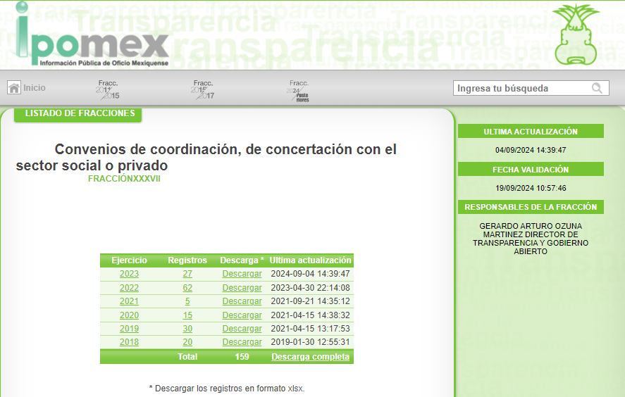

1. Lo anterior corresponde a una captura de pantalla de la página del IPOMEX, a la que dirige el link, de la misma, se observa que contiene la información relativa a los convenios y contratos solicitados del año 2022, sin embargo, se desprenden 62 registros de la anualidad solicitada, como se muestra a continuación:



1. Es por lo anterior , que se observa que dirige a la página en donde se refirió se encuentra la información solicitada, encontrándose 62 registros, lo que implica una búsqueda dentro de esos 62 archivos inmersos, dejando de atender lo establecido en los artículos 3° fracción VIII, XVI, 24, fracción V, 41 y 160 de la Ley de Transparencia vigente en la Entidad, los Sujetos Obligados y este Organismo Garante, deben velar por la generación y entrega de la información a los Particulares **en formatos abiertos, con los efectos de facilitar la reutilización de la información.**
2. Es así que, cuando realice la entrega de la información a través de links o enlaces electrónicos, estos deben de permitir el acceso directo y no medie la digitación de caracteres, que permita al usuario a cometer un error humano en la misma digitación de la información.
3. Además de ello, se logra vislumbrar que la liga proporcionada no da cuenta de lo solicitado y no dio mayores elementos para localizar la información, ya que no señaló la secuencia de pasos a seguir para consultar los documentos requeridos, como lo establece el artículo 161 de la Ley de Transparencia y Acceso a la Información Pública del Estado de México y Municipios, mismo que señala que cuando la información requerida por el solicitante ya esté disponible al público en medios impresos, tales como libros, compendios, trípticos, registros públicos, en formatos electrónicos disponibles en Internet o en cualquier otro medio, **se le hará saber por el medio requerido por el solicitante la fuente, el lugar y la forma en que puede consultar, reproducir o adquirir dicha información en un plazo no mayor a cinco días hábiles**
4. Es así que, se colige que no se pueden tener por valido el link remitido por los argumentos expuestos con anterioridad, además, no pasa desapercibido que en las razones o motivos de inconformidad, el **PARTICULAR,** se inconformo porque no se remitió la información en formato PDF, situación que deviene en inatendible, ya que, en primer lugar, en su solicitud de información no lo requirió en tal formato , situación que se se traduce como una ***plus petitio***, al ser información novedosa a la originalmente requerida en la solicitud de información  **00009/IMCUFIDEMETEPEC/IP/2024.**
5. Conforme a lo anterior, debemos aclarar que el sistema de medios de impugnación se centra en el análisis de los agravios o motivos de inconformidad, los que deben tener relación directa con el acto de autoridad que lo motiva. En materia de transparencia, los motivos de la inconformidad deben versar sobre la respuesta de información proporcionada por los Sujetos Obligados o la negativa de entrega de la misma, derivada de la solicitud de información pública. De este modo, en los motivos de inconformidad, los Recurrentes no pueden incluir situaciones novedosas o solicitudes de información nuevas de las que el **SUJETO OBLIGADO** no tuvo la oportunidad de conocer y, por consiguiente, producir un posicionamiento.
6. Es por ello que la Ley de la materia contempla que en los casos en que a través del recurso de revisión se pretenda ampliar los requerimientos de información, la inconformidad relativa a estas situaciones novedosas no debe ser tomada en cuenta como parte de la *Litis* y debe ser desechada, tal y como lo establece el artículo 191, fracción VII, mismo que se transcribe a continuación:

***“Artículo 191.*** *El recurso será desechado por improcedente cuando:*

*…*

***VII.*** *El recurrente amplíe su solicitud en el recurso de revisión, únicamente respecto de los nuevos contenidos”*

(Énfasis Añadido)

1. Por lo anterior, resulta improcedente el referido motivo de inconformidad, ya que se aprecia que el **RECURRENTE** se excedió dentro de su inconformidad respecto a lo requerido originalmente en la solicitud de información, siendo el caso que pretende ampliar lo solicitado de origen, lo que hace que se surta lo que en la teoría jurídica se le denomina ***Plus Petitio.***
2. Sustenta lo anterior el Criterio de Interpretación 01/17 emitido por el Instituto Nacional de Transparencia, Acceso a la Información y Protección de Datos Personales que establece lo siguiente:

***ES IMPROCEDENTE AMPLIAR LAS SOLICITUDES DE ACCESO A INFORMACIÓN, A TRAVÉS DE LA INTERPOSICIÓN DEL RECURSO DE REVISIÓN.*** *“En términos de los artículos 155, fracción VII de la Ley General de Transparencia y Acceso a la Información Pública, y 161, fracción VII de la Ley Federal de Transparencia y Acceso a la Información Pública, en aquellos casos en que los recurrentes, mediante su recurso de revisión, amplíen los alcances de la solicitud de información inicial, los nuevos contenidos no podrán constituir materia del procedimiento a sustanciarse por el Instituto Nacional de Transparencia, Acceso a la Información y Protección de Datos Personales; actualizándose la hipótesis de improcedencia respectiva.”*

1. Asimismo, sirve de apoyo, por analogía, la Jurisprudencia No. 29 visible a foja 19 del Apéndice al Semanario Judicial de la Federación 1917-1995, Torno VI, Materia Común, Primera Parte, Tesis de la Suprema Corte de Justicia, que contiene:

***AGRAVIOS EN LA REVISION. DEBEN ESTAR EN RELACION DIRECTA CON LOS FUNDAMENTOS Y CONSIDERACIONES DE LA SENTENCIA.*** *“Los agravios deben estar en relación directa e inmediata con los fundamentos contenidos en la sentencia que se recurre, y forzosamente deben contener, no sólo la cita de las disposiciones legales que se estimen infringidas y su concepto, sino también la concordancia entre aquellas, este y las consideraciones que fundamenten esa propia sentencia, pues de adoptar lo contrario, resultaría la introducción de nuevas cuestiones en la revisión, que no constituyen su materia, toda vez que esta se limita al estudio integral del fallo que se combate, con vista de los motivos de inconformidad que plantean los recurrentes.”*

1. En segundo lugar, es dable también señalar que los sujetos obligados tampoco se encuentran compelidos a generar documentos *Ad hoc*, pues se reitera que el derecho de acceso a la información, es un derecho que versa sobre documentos que los sujetos obligados, generen, posean o administren, **previo a la interposición de la solicitud de información, no así a generar nuevos documentos con la finalidad de satisfacer las pretensiones particulares de los solicitantes**, como apoyo a lo anterior, es aplicable por analogía el **Criterio 03/17**, emitido por el Pleno del Instituto Nacional de Transparencia, Acceso a la Información y Protección de Datos Personales (INAI), que a la letra dice:

***“No existe obligación de elaborar documentos ad hoc para atender las solicitudes de acceso a la información.*** *Los artículos 129 de la Ley General de Transparencia y Acceso a la Información Pública y 130, párrafo cuarto, de la Ley Federal de Transparencia y Acceso a la Información Pública, señalan que los sujetos obligados deberán otorgar acceso a los documentos que se encuentren en sus archivos o que estén obligados a documentar, de acuerdo con sus facultades, competencias o funciones, conforme a las características físicas de la información o del lugar donde se encuentre. Por lo anterior, los sujetos obligados deben garantizar el derecho de acceso a la información del particular, proporcionando la información con la que cuentan en el formato en que la misma obre en sus archivos; sin necesidad de elaborar documentos ad hoc para atender las solicitudes de información.”*

1. Es así que, derivado de que el link que se proporcionó en respuesta segundo lugar, derivado de que la ley es clara en referir que la información en donde obre, conste o se advierta la información solicitada, deberá de ser remitida , sin necesidad de remitir, un documento *ad hoc* a lo cual no se encuentra obligado a generar, debiendo entregar el documento o archivo que contenga la información solicitada en el formato que obre en sus archivos, de ser el caso, en que la información obre en que remita la información solicitada, en formatos electrónicos disponibles en Internet o en cualquier otro medio como un link de acceso que deberá ser de manera abierta, es decir, se debe de acceder con facilidad y de manera directa , sin que implique que el solicitante realice acciones adicionales que la de dar *click* en el enlace
2. En consecuencia de lo anterior, resulta dable ordenar la entrega de los convenio, contrato o instrumento jurídico celebrado entre el equipo artesanos FC, para hacer uso de las instalaciones de la Unidad Deportiva Martin Alarcón Hisojo; para el caso de que sea proporcionado a través de links o enlaces electrónicos, estos deben de permitir el acceso directo y no medie la digitación de caracteres, que permita al usuario a cometer un error humano en la misma digitación de la información.

**b) *Permiso otorgado para cobrar por la asistencia a los partidos a dicha Unidad Pública por el equipo,***

1. No se advierte que el **SUJETO OBLIGADO,** se haya pronunciado al respecto, por lo que a efecto de que se de atención a la información solicitada, el Reglamento Interno del Instituto Municipal de Cultura Física y Deporte de Metepec, refiere lo siguiente:

***TÍTULO PRIMERO***

***Disposiciones Generales***

***CAPÍTULO ÚNICO***

***Artículo 2.-*** *El Ayuntamiento regulará, organizará e impulsará la cultura física y el deporte, de conformidad con lo dispuesto en el presente Reglamento, a través del Instituto Municipal de Cultura Física y Deporte, coordinando la participación de los sectores público, social y privado en el Sistema Municipal de Cultura Física y Deporte.*

***TÍTULO CUARTO***

***Unidades Administrativas***

***CAPÍTULO ÚNICO***

***Artículo 20.-*** *El Instituto para el análisis, estudio, planeación y despacho de los asuntos de su competencia, así como para atender las acciones de control y evaluación que le corresponden contará con las siguientes Unidades Administrativas:*

***I. Coordinación General;***

*II. Departamento de Difusión y Operación; y*

***III. Departamento de Administración.***

***SECCIÓN PRIMERA***

***Coordinación General***

*Artículo 23.- El Coordinador General tendrá y ejercerá las siguientes atribuciones y obligaciones no delegables:*

*(…)*

*V. Celebrar acuerdos, convenios y contratos de coordinación para el cumplimiento de los planes y proyectos del Instituto previa autorización del Consejo Municipal;*

*(…)*

1. De lo anterior, se advierte que la Coordinación General, es el área que de manera enunciativa, más no limitativa pudiera generar, poseer y/o administrar la información relativo al permiso para cobrar el ingreso a los partidos de futbol a la multicitada Unidad Deportiva, por lo que se deberá ordenar la búsqueda exhaustiva y razonable de la información con la finalidad de que se haga entrega de la misma al ahora **RECURRENTE.**
2. Al respecto, el derecho de acceso a la información pública es un derecho humano constitucionalmente reconocido en consecuencia todas las autoridades en el ámbito de sus competencias, funciones y atribuciones tienen la obligación de respetarlo, protegerlo y garantizarlo, así también **es su deber turnar la solicitud de información a todas las áreas dentro de su estructura orgánica que pudieran contar con lo solicitado**, a fin de dar cabal cumplimiento al derecho humano constitucionalmente reconocido.
3. En esa tesitura, el procedimiento de acceso a la información pública, descrito en el Título Séptimo de la Ley de Transparencia describe los pasos que debe seguir la autoridad para atender las solicitudes que presenten las personas en ejercicio de su derecho, entre los cuales se encuentra el deber de las Unidades de Transparencia de turnar a todas las áreas competentes que cuenten con la información o deban tenerla de acuerdo a sus facultades, competencias y funciones, con el objeto de que realicen una búsqueda exhaustiva y razonable de la información solicitada, según se asienta en el artículo 162 de la ley citada.

***“Artículo 162.*** *Las unidades de transparencia deberán garantizar que las solicitudes se turnen a todas las Áreas competentes que cuenten con la información o deban tenerla de acuerdo a sus facultades, competencias y funciones, con el objeto de que realicen una búsqueda exhaustiva y razonable de la información solicitada.”*

1. El buscar exhaustivamente en sus archivos, es identificar la unidad(s) administrativa(s) que resguarda el documento al que una persona pretende acceder, es practicar una adecuada gestión documental que nos permite localizar el documento, como bien señala el artículo 159 de la Ley de Transparencia local.
2. De la normatividad en cita, se desprende que las Unidades de Transparencia, se erigen como el área responsable en cada Sujeto Obligado que tiene a su cargo la atención de las solicitudes de información que se realicen al amparo de la Ley.
3. El responsable de dicha área funge como enlace entre **EL SUJETO OBLIGADO** y los solicitantes, y tiene bajo su responsabilidad el tramitar internamente la solicitud de información.
4. De tal manera que, si bien, el Titular de la Unidad de Transparencia no tiene bajo su resguardo el archivo que contiene la documentación en donde consta la información solicitada, sino que pudiera obrar en las distintas áreas que conforman la estructura del **SUJETO OBLIGADO;** es por ello que, debe turnar la solicitud a todas las áreas que conforme a sus atribuciones y funciones generen, administren o posean la información requerida por la particular; pues tienen como función, buscar, localizar y poseer la información, así como entregarla.
5. Es así que, le corresponde al Titular de la Unidad de Transparencia el garantizar que las solicitudes se turnen a las áreas competentes que puedan contar con la información, con el objeto de que se realice una búsqueda exhaustiva y razonable de la misma, con la salvedad de que en el caso que no se hubiesen generado permiso para cobrar por el ingreso a dicha Unidad Habitacional, bastara con que el **SUJETO OBLIGADO,** lo haga de conocimiento al ahora **RECURRENTE,** de manera clara y precisa.
6. ***ingresos obtenidos del año 2022 a la fecha referentes a la contraprestación en su caso que dicho equipo realiza por el uso***
7. Se advierte que la Jefa de Departamento de Administración informo que no se encontraron registros de ingresos durante el año 2022, por el uso de espacios públicos de parte del equipo Artesanos FC.
8. Respecto de esta situación, resulta necesario referir la fuente obligacional, el Reglamento Interno del Instituto Municipal de Cultura Física y Deporte de Metepec, refiere lo siguiente:

***SECCIÓN TERCERA***

***Departamento de Administración y Finanzas***

***Artículo 29.-*** *Corresponde al Departamento de Administración y Finanzas por conducto de su Titular, el despacho las siguientes atribuciones y obligaciones:*

*I. Asegurar el funcionamiento de la organización y el manejo de los recursos humanos, materiales y financieros del Instituto.*

*II. Elaborar planes y estrategias que permitan la administración y optimización de los recursos del Instituto;*

***III. Controlar los ingresos y egresos del Instituto, por medio de la administración de los recursos financieros, humanos y materiales;***

IV. Llevar la contabilidad del Instituto, manteniendo un estricto control del manejo de recursos del mismo;

1. De lo anterior, se observa que es el Departamento de Administración y Finanzas, el área encargada de controlar los ingresos y egresos del Instituto, por medio de la administración de los recursos financieros, humanos y materiales;luego entonces, al haberse pronunciado la Jefa del Departamento de Administración, se concluye que se pronunció el Servidor Publica Habilitado para tal efecto.
2. Precisado lo anterior, tal y como lo hizo valer el **PARTICULAR,**  en los motivos de inconformidad, de la respuesta proporcionada por la Jefa del Departamento de Administración, se observa que se pronunció únicamente por lo que hace al año dos mil veintidós, siendo que la información se requirió del año dos mil veintidós a la fecha, es decir, al seis de agosto de dos mil veinticuatro.
3. Ahora bien, dentro de la página oficial del **SUJETO OBLIGADO**, respecto del cobro por el uso de las instalaciones, se localizó lo siguiente:

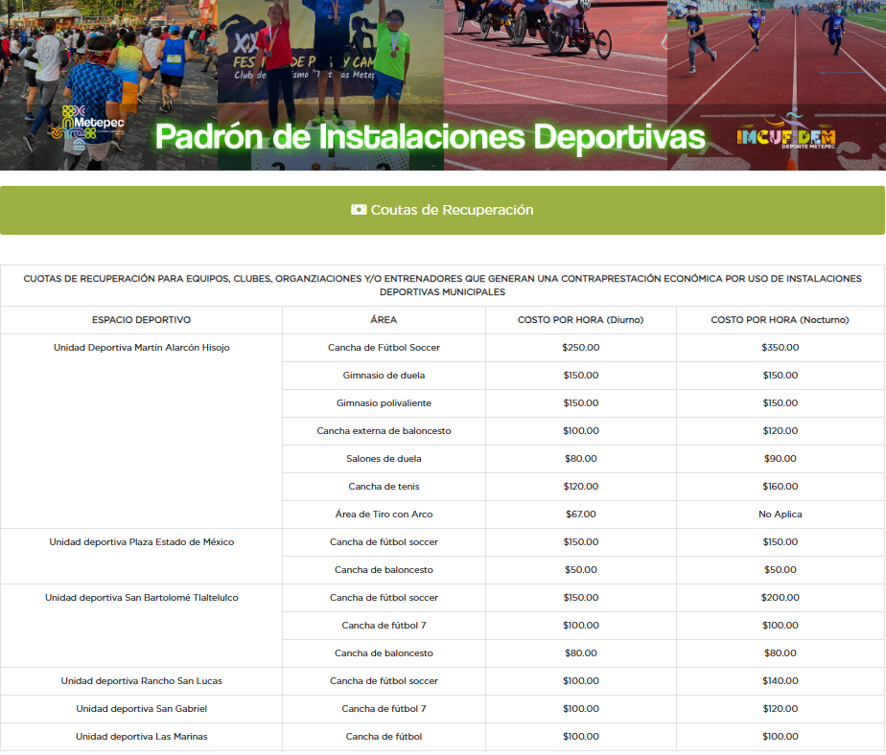

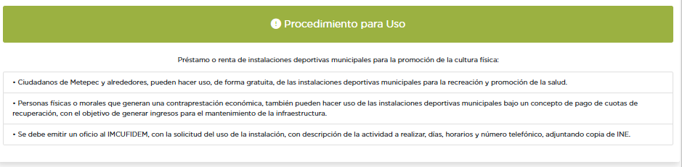

Préstamo o renta de instalaciones deportivas municipales para la promoción de la cultura física:

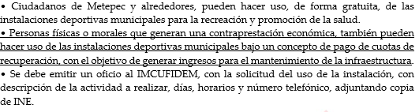

1. Por lo que hace al equipo de futbol **Artesanos Metepec Fútbol Club,** se localizó lo siguiente:



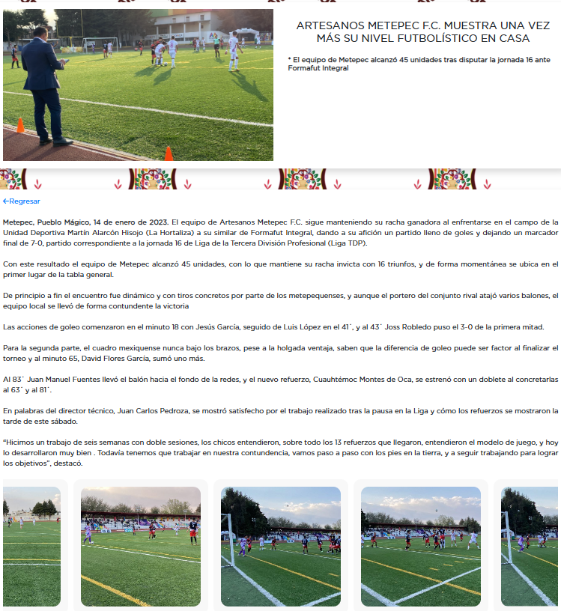

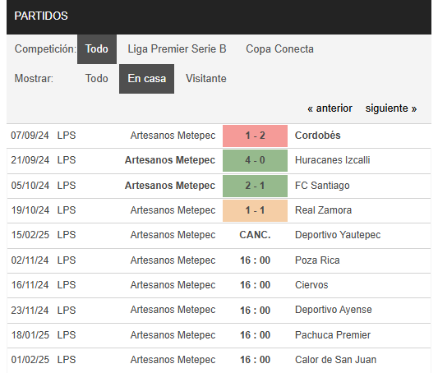

1. De lo anterior, se evidencia que efectivamente se hace un cobro por el uso de la Unidad Deportiva “Martín Alarcón Hisojo” y que el equipo **Artesanos Metepec Fútbol Club,** ha hecho uso de las instalaciones en el año 2023, para jugar diversos partidos, en consecuencia resulta lógico que existan ingresos obtenidos por dicho uso, por concepto de pago de cuotas de recuperación del año 2023.
2. Por lo que hace del uno de enero al seis de agosto de dos mil veinticuatro, se observa que no se llevaron a cabo partidos oficiales en la fecha solicitada, pues se observa que se realizaron partidos a partir del mes de septiembre, sin embargo pudiera ser la posibilidad que el equipo haya hecho uso de las instalaciones, no precisamente para los partidos enunciados con antelación, por lo que al no tenerse certeza, resulta dable ordenar la entrega de los ingresos, del uno de enero al seis de agosto de dos mil veinticuatro, con la salvedad de que en caso de que no su hubiere generado ingresos por no haberse utilizado las instalaciones, bastara con que de forma clara y precisa, lo haga de conocimiento al ahora **RECURRENTE.**
3. En consecuencia de lo anterior, no se puede tener por colmada la solicitud de información en comento, pues no se proporcionó la información de los años dos mil veintitrés y del uno de enero al seis de agosto de dos mil veinticuatro, relativo a los ingresos obtenidos, que en este caso sería por concepto de pago de cuotas de recuperación por hacer uso de las Instalaciones de la Unidad Deportiva “Martin Alarcón Hisojo”.
4. No pasa desapercibido que relativo a que en el año dos mil veintidós, el **SUJETO OBLIGADO,** informo que después de una búsqueda en sus archivos, no se encontraron registros **e**n esa tesitura, se constituye un hecho negativo; luego entonces, si se considera el hecho negativo, es obvio que éste no puede fácticamente obrar en los archivos del **SUJETO OBLIGADO**, ya que no puede probarse por ser lógica y materialmente imposible.
5. Asimismo, no se trata de un caso por el cual la negación del hecho implique la afirmación del mismo, simplemente se está ante una notoria y evidente inexistencia fáctica de la información solicitada.
6. Encontrándonos ante un hecho negativo, destacando entonces que el Pleno de este Organismo Garante, ha sostenido que ante la presencia de un hecho negativo, resultaría innecesaria una declaratoria de inexistencia en términos de los artículos 19, 169 y 170 de la Ley de Transparencia y Acceso a la Información Pública del Estado de México y Municipios, y ante una hecho negativo resulta aplicable la siguiente tesis:

***HECHOS NEGATIVOS, NO SON SUSCEPTIBLES DE DEMOSTRACIÓN.***

*Tratándose de un hecho negativo, el Juez no tiene por que invocar prueba alguna de la que se desprenda, ya que es bien sabido que esta clase de hechos no son susceptibles de demostración.*

*Amparo en revisión 2022/61. José García Florín (Menor). 9 de octubre de 1961. Cinco votos. Ponente: José Rivera Pérez Campos.”*

1. Además, y de conformidad con lo establecido en el artículo 12 de la **Ley de Transparencia y Acceso a la Información Pública del Estado de México y Municipios**, anteriormente invocado, el **SUJETO OBLIGADO** únicamente proporcionará la información que obra en sus archivos, lo que a *contrario sensu* significa que no se está obligado a proporcionar lo que no obre en sus archivos.
2. En esa tesitura, se observa que el **SUJETO OBLIGADO** mediante el informe justificado modificó la respuesta inicial, pronunciándose respecto de la información faltante como un hecho negativo.
3. Es por lo plasmado en líneas anteriores que no se puede tener por colmado el rubro en comento al encontrarse incompleta la información remitida en respuesta, por lo que, resulta dable ordenar la entrega de los ingresos obtenidos por el pago realizado por el equipo Artesanos FC. por hacer uso de las Instalaciones de la Unidad Deportiva Martin Alarcón Hisojo, del año dos mil veintitrés y del uno de enero al seis de agosto de dos mil veinticuatro.

# **QUINTO. De la versión pública.**

# **Nociones generales.**

1. Debe destacarse que, debido a la naturaleza de la información solicitada**,** eventualmente pudiera obrar datos personales susceptibles de protegerse, así como información susceptible de clasificarse como reservada, el **SUJETO OBLIGADO** deberá de hacer la adecuada versión pública, protegiendo los datos que no son susceptibles de ser proporcionados.
2. No pasa desapercibido para este Órgano Garante que los **Sujetos Obligados** serán responsables de los datos personales en su posesión y que, en caso de localizarse datos concernientes a terceros, éstos no podrán difundir, distribuir o comercializar los datos personales. Cabe destacar que, para la realización de la clasificación de la información, se deben seguir una serie de pasos y procedimientos, por lo que es menester reiterar los mismos:

|  |  |
| --- | --- |
| a) Requisitos previos. | Los artículos 100 y 122 de la Ley Estatal y de la Ley General, respectivamente, señalan que si los Sujetos Obligados determinan que la información actualiza alguno de los supuestos de clasificación, es deber de los titulares de las áreas proponer su clasificación y no del Comité de Transparencia.  Al hacerlo tienen que precisar de qué información se trata, señalando el supuesto de clasificación (confidencialidad o reserva).  Además, se debe señalar el procedimiento, de los tres que establecen los artículos 132 y 106 de la Ley Estatal y General, respectivamente.  El último de estos requisitos previos consiste en que no se pueden emitir acuerdos de carácter general ni particular, esto es, no se puede hacer un acuerdo para clasificar de manera general todos los documentos de un expediente o área, sin individualizar su análisis y tampoco se puede hacer un acuerdo por cada dato que se vaya a clasificar dentro de un documento con diez datos, por ejemplo, susceptibles de ser clasificados. |
| b) Supuestos de clasificación. | Las disposiciones constitucionales y legales en la materia establecen los dos supuestos generales para clasificar la información: por reserva y por confidencialidad.  Los artículos 116 y 143 de la Ley Estatal y de la Ley General, respectivamente, señalan los supuestos para que la información pueda ser clasificada como confidencial. Mientras que los artículos 105 y 130 de la Ley Estatal y de la Ley General, respectivamente, señalan que la aplicación de estos supuestos debe realizarse de manera restrictiva y limitada, por lo que debe acreditarse que se cumple con esta condición y no se pueden ampliar las excepciones o supuestos de clasificación aduciendo analogía o mayoría de razón.  El **Sujeto Obligado** debe identificar claramente el tipo de información y hacer un juicio de subsunción o encaje para acreditar que el supuesto de hecho corresponde estrictamente con la hipótesis jurídica. Esto también lo debe de realizar el servidor público habilitado y el titular del área que administra la información. |
| c) Formalidades para emitir el acuerdo de clasificación. | El Comité de Transparencia, según lo dispuesto en los artículos cuenta con las facultades para aprobar, modificar o revocar la clasificación de la información que haya propuesto.  Es necesario que **el acto reúna con los requisitos elementales**, entre ellos, que la autoridad que va a emitir el acto de autoridad sea la legalmente facultada para ello.  La decisión de aprobar, modificar o revocar la clasificación deberá de asentarse en un documento que registre la determinación a la que se llegue después de un análisis minucioso a partir de lo propuesto por el Titular del I. área que administra la información, cuyo análisis debe integrarse en la agenda de los asuntos a tratar en las sesiones, se insiste, a partir de las decisiones adoptadas previamente por los titulares de áreas y que son sujetas a control, en primera instancia, por el Comité de Transparencia. |
| d) Requisitos de fondo del acuerdo de clasificación. | Como se ha señalado antes, al hacer el juicio de subsunción o encaje entre el supuesto de hecho y la hipótesis jurídica, se debe acreditar la estricta correspondencia entre un elemento y otro. Ahora, en esta parte del procedimiento, que se desahoga en sede del Comité de Transparencia, la ley señala que la carga de la prueba, para justificar las restricciones, corresponde a los **Sujetos Obligados**, por lo que deberán fundar y motivar debidamente la clasificación.  De lo anterior, se desprende que para una correcta **clasificación total o parcial**, esto es determinar los datos que se suprimen en las versiones públicas, es necesario fundar y motivar, de manera correcta, la clasificación; considerando que todo acto que la autoridad pronuncie en el ejercicio de sus atribuciones, debe expresar los fundamentos legales que le dieron origen y las razones por las que se deben aplicar al caso concreto.  Así, en un acto de autoridad se cumple con la debida fundamentación cuando se cita el precepto legal aplicable al caso concreto y la debida motivación cuando se expresan las razones, motivos o circunstancias que tomó en cuenta la autoridad para adecuar el hecho a los fundamentos de derecho. De este modo, la persona que se sienta afectada pueda impugnar la decisión, permitiéndole una real y auténtica defensa.  En ese mismo sentido, el numeral trigésimo tercero fracción V de los Lineamientos Generales, precisa que para motivar la clasificación se deben acreditar las circunstancias de tiempo, modo y lugar.  Ahora bien, **para cada caso además de fundar y motivar**, se debe identificar con claridad que datos contenidos en las documentales que son susceptibles de suprimirse, por ejemplo; Clave Única de Registro de Población (CURP), Registro Federal de Contribuyentes (R.F.C.), claves de seguros, préstamos o descuentos personales, secretos bancario, fiduciario, industrial, comercial, fiscal, bursátil y postal, cuya titularidad corresponda a particulares, entre otros. |
| e) Condiciones especiales de la clasificación de la información como confidencial. | Los artículos 148 y 120 de la Ley Estatal y de la Ley General, respectivamente, establecen que aun tratándose de datos personales, se podrán proporcionar, incluso sin solicitar el consentimiento de su titular.  En el caso de lo señalado en la fracción IV, será el Instituto quien deba aplicar la prueba de interés público, considerando también que como recientemente ha discutido la Suprema Corte de Justicia de la Nación, los servidores públicos nos encontramos sujetos a un régimen menor de protección.  Pero si la información que se pretende clasificar como confidencial no se encuentra en los supuestos de los artículos señalados y es posible, se deberá consultar al titular de los datos si permite o no el acceso. De no ser posible, la realización de la consulta, procede, fundando y motivando, la clasificación. |

1. Por lo anteriormente expuesto, este Órgano Garante considera parcialmente fundadas las razones o motivos de inconformidad planteados por el **RECURRENTE**, determinando **MODIFICAR** la respuesta del **SUJETO OBLIGADO**, por lo que con fundamento en lo prescrito en los artículos 5 párrafos vigésimo noveno, trigésimo y trigésimo primero fracciones IV y V de la Constitución Política del Estado Libre y Soberano de México; 2, fracción II; 29, 36 fracciones I y II; 176, 178, 181, 185 de la Ley de Transparencia y Acceso a la Información Pública del Estado de México y Municipios, este **ÓRGANO GARANTE** emite los siguientes.

# **R E S O L U T I V O S**

**PRIMERO**. Resultan fundadas las razones o motivos de inconformidad hechos valer en el Recurso de Revisión **05228/INFOEM/IP/RR/2024,** en términos del Considerando **Cuarto** de la presente resolución.

**SEGUNDO.** Se **MODIFICA** la respuesta emitida por el **Instituto Municipal de Cultura Física y Deporte de Metepec** y se **ORDENA** entregar vía Sistema de Acceso a la Información Mexiquense **(SAIMEX)**, en versión pública lo siguiente:

**De la Unidad Deportiva “Martín Alarcón Hisojo”, el o los documentos en donde conste lo siguiente:**

1. **Convenio, contrato o instrumento Jurídico celebrado con el equipo Artesanos Metepec Fútbol Club, para hacer uso de las instalaciones, generado al seis de agosto de dos mil veinticuatro.**
2. **Permiso o autorización para el cobro de ingreso a los partidos en sus instalaciones, generado al seis de agosto de dos mil veinticuatro.**
3. **Ingresos obtenidos por concepto de pago de cuotas de recuperación de las instalaciones, realizadas por el equipo Artesanos Metepec Futbol Club, del año dos mil veintitrés y**
4. **Ingresos obtenidos por concepto de pago de cuotas de recuperación de las instalaciones, realizadas por el equipo Artesanos Metepec Futbol Club del uno de enero al seis de agosto de dos mil veinticuatro.**

Para efectos de lo anterior, se deberá emitir el Acuerdo del Comité de Transparencia en términos de los artículos 49, fracción VIII y 132, fracción II de la Ley de Transparencia y Acceso a la Información Pública del Estado de México y Municipios, en el que funde y motive las razones sobre los datos que se supriman o eliminen dentro del soporte documental respectivo objeto de las versiones públicas que se formulen, y se pongan a disposición del **RECURRENTE.**

Para el caso de que la información que se ordena en los incisos b) y d) no haya sido generada, poseída o administrada por no haberse generado, bastará que, de forma clara y precisa, se haga del conocimiento del Particular.

**TERCERO. NOTIFÍQUESE** vía SAIMEX la presente resolución al Titular de la Unidad de Transparencia del Sujeto Obligado, para que conforme al artículo 186 último párrafo, 189 segundo párrafo y 194 de la Ley de Transparencia y Acceso a la Información Pública del Estado de México y Municipios; dé cumplimiento a lo ordenado dentro del plazo de diez días hábiles, e informe a este Instituto en un plazo de tres días hábiles siguientes sobre el cumplimiento dado a la presente y, se le apercibe que en caso de negarse a cumplir la presente resolución o hacerlo de manera parcial, se le impondrá una medida de apremio de conformidad con lo previsto en los artículos 198, 200, fracción III; 214, 215 y 216 de la Ley  de Transparencia y Acceso a la Información Pública del Estado de México y Municipios.

**CUARTO.** De conformidad con el artículo 198 de la Ley de Transparencia y Acceso a la Información Pública del Estado de México y Municipios, de considerarlo procedente, el **SUJETO OBLIGADO** de manera fundada y motivada, podrá solicitar una ampliación de plazo para el cumplimiento de la presente resolución.

**QUINTO.** Notifíquese al **RECURRENTE** la presente resolución, vía SAIMEX.

**SEXTO.** Se hace del conocimiento de **EL RECURRENTE** que, de conformidad con lo establecido en el artículo 196 de la Ley de Transparencia y Acceso a la Información Pública del Estado de México y Municipios, en caso de que considere que la resolución le cause algún perjuicio podrá impugnarla vía juicio de amparo en los términos de las leyes aplicables.

ASÍ LO RESUELVE, POR UNANIMIDAD DE VOTOS, EL PLENO DEL INSTITUTO DE TRANSPARENCIA, ACCESO A LA INFORMACIÓN PÚBLICA Y PROTECCIÓN DE DATOS PERSONALES DEL ESTADO DE MÉXICO Y MUNICIPIOS, CONFORMADO POR LOS COMISIONADOS JOSÉ MARTÍNEZ VILCHIS; MARÍA DEL ROSARIO MEJÍA AYALA; SHARON CRISTINA MORALES MARTÍNEZ; LUIS GUSTAVO PARRA NORIEGA Y GUADALUPE RAMÍREZ PEÑA; EN LA TRIGÉSIMA OCTAVA SESIÓN ORDINARIA CELEBRADA EL SEIS (06) DE NOVIEMBRE DE DOS MIL VEINTICUATRO, ANTE EL SECRETARIO TÉCNICO DEL PLENO ALEXIS TAPIA RAMÍREZ.

1. Convención Americana sobre Derechos Humanos. Artículo 13.
2. Constitución Política de los Estados Unidos Mexicanos. Artículo sexto, sección A, Fracción I.
3. Corte Interamericana de Derechos Humanos. Caso Claude Reyes y otros vs Chile. Sentencia de 19 de septiembre de 2006. Serie C. No. 151. Párr. 86.
4. Ibídem. Párr. 87.
5. Declaración conjunta del Relator Especial de las Naciones Unidas (ONU) para la Libertad de Opinión y de Expresión, el Representante para la Libertad de los Medios de Comunicación de la Organización para la Seguridad y la Cooperación en Europa (OSCE) y el Relator Especial de la Organización de los Estados Americanos (OEA) para la Libertad de Expresión (2004), disponible en <http://www.oas.org/es/cidh/expresion/documentos_basicos/declaraciones.asp>.